INSTITUCION EDUCATIVA
PANEBIANCO AMERICANO

EDUCACION FISICA: “ATLETISMO, PISTA Y CAMPO”.

TEMA: DEPORTE: ATLETISMO FECHA: ____________

OBJETIVO: conocer las diferentes pruebas del atletismo y el aporte que este deporte hace a la salud física y competitiva.

Observa el siguiente video y responde las preguntas

https://youtu.be/bQy9XMx2m5w
:

- ¿Qué aporta el atletismo a la salud física? _______________________________________________________________

_______________________________________________________________

_______________________________________________________________

- Escribe las Pruebas de campo del atletismo:

1. _______________________________ 2. _____________________

3.________________________________ 4. _____________________

5.________________________________ 6. _____________________

7.________________________________ 8. _____________________

- Escribe las pruebas de pista del atletismo:

1.________________________________ 2. _____________________

3.________________________________ 4. _____________________

5.________________________________ 6. _____________________

7.________________________________ 8. _____________________

9.________________________________ 10. ____________________

11.________________________________ 12. ____________________

13.________________________________ 14. ____________________

15.________________________________ 16. ____________________

- Por medio del siguiente video, puede responder el siguiente taller: https://youtu.be/PH0yUvDqsr4

- El siguiente cuadro indica los tipos de velocidad, investiga a que hace referencia cada uno y da 3 ejemplos a cada tipo de velocidad con un deporte.
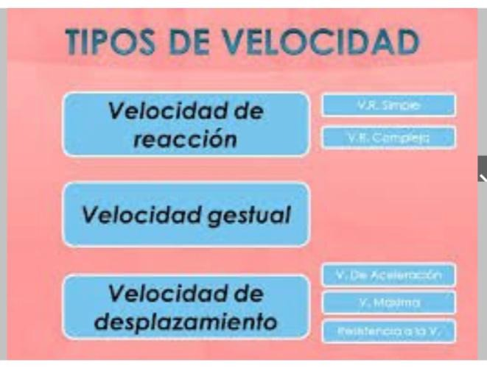
- Realiza la siguiente sopa de letras

